【项目申报表】小米揭榜挂帅 - 2024 青年学者科研专项
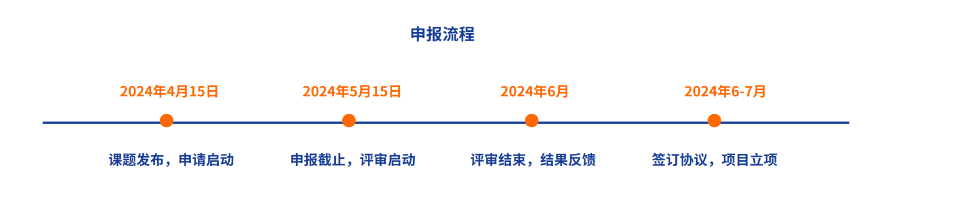
邮件命名格式：学校名称+申请人姓名+申报课题名称
发送邮件至：zhangyajing@xiaomi.com
提交格式：要求提交word文档格式
此条分割线（包含分割线）以上内容在提交时可删除

【项目申报表】小米揭榜挂帅 - 2024 青年学者科研专项

申请人基本信息
申请人姓名 | （说明：申请人与项目科研协议、保密协议等文件签署人需保持一致）
性别
出生年月 | （年-月即可）
手机号码
电子邮箱
所属单位 | （说明：申报单位与项目科研协议签署单位需保持一致）
所属院系室 | （说明：申报单位与项目科研协议签署单位需保持一致）
专业领域
职称
同本次申请课题相关的研究经历简介
代表性论文（最多五篇） | 请列出不超过5篇以申请人为第一作者或通讯作者且与本申请相关的论文（包括：论文作者，论文名称，期刊/会议信息，论文发表时间）
代表性项目（最多两项） | 请列出不超过2项申请人作为课题负责人的科研项目。（包括：项目名称、项目来源、执行时间、负责人）
代表性授权专利（最多五项） | 请列出不超过5项申请人获得的代表性授权专利。（包括：专利/技术标准名称，单位/作者，专利授权时间/标准发布时间，授予颁布机构，目前所处阶段）

申报——总体方案
申报课题名称 | （参见申报课题 附件二）
拟解决的主要问题（最多三项）
问题描述 |  |  | 对应问题拟达成的目标
（每项100字以内即可） |  |  | （请说明拟达成的目标及相应的度量方式）
研究背景及相关工作（不超过800字）
研究思路（不超过800字）
拟采用方案的关键词（最多十项）
（关键词的选择建议：1、使对本方案的可行性可进行正确评估；2、使对不同方案间可进行准确比较；3、中英文不限）
方案综述 | 研究思路基础上，对拟采用的方案进行附加描述，以便更好地完成方案的评估，包括：说明对应方向技术前沿情况、说明研究项目拟采用的技术路线与研究方法，突出其创新性和可落地性等优势；简要描述个人/团队能力和科研大概情况；等
本方案已受其他基金资助情况 | （如果本方案是其他基金的成果之一，请注明“成果：xx基金-xxxx年”）（如果本方案正在受到其他基金（全部或部分）资助，尚未结项，请注明“进行中：xx基金-xxxx年”）（如果本方案尚未接受任何资助，请填写“无”）
拟提交成果 | 技术报告 | （有/无） |  | 技术原型 | （有/无）
 | 中文论文 | （有/无） |  | 英文论文 | （有/无）
 | 专利 | （有/无） |  | 其他 | （代码/教材/等）

申报——工作计划（阶段数可根据情况自行增减：一年期项目一般两个阶段即可）
阶段一 | 起止日期
 | 工作描述 | （50字以内）
 | 拟产出成果 | （50字以内）
阶段二 | 起止日期
 | 工作描述
 | 拟产出成果
阶段三 | 起止日期
 | 工作描述
 | 拟产出成果
申报——项目概况
概要预算  *简要提供，可以根据实际情况调整类目 | 劳务费（单位：万）
 | 差旅费（单位：万）
 | 管理费（单位：万）
 | 设备费（单位：万）
 | 其 他（单位：万）
 | 总 计（单位：万）
团队成员 | 姓名 | 职称 | 手机 | 工作量（人/月）
 |  | （无职称请填写学历）

注：若有其他需要说明的情况，请以附件形式提供。

